使用的电脑Lenovo Legion Y9000P2021H

系统：win11

ubuntu安装方法：安装双系统

步骤：（1）用U盘制作启动盘

第一步，首先下载文件（一定要一次性下载成功，不然基本上安装不成功，大概率会在安装过程中会出现什么文件缺失）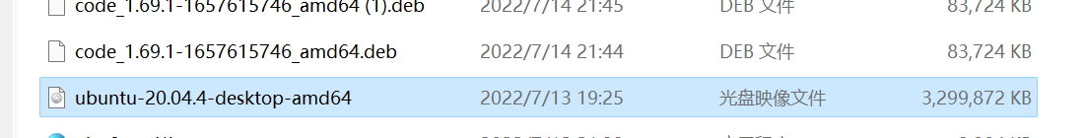

第二步，用Rufus作为U盘制作软件（用UltraISO会报错）

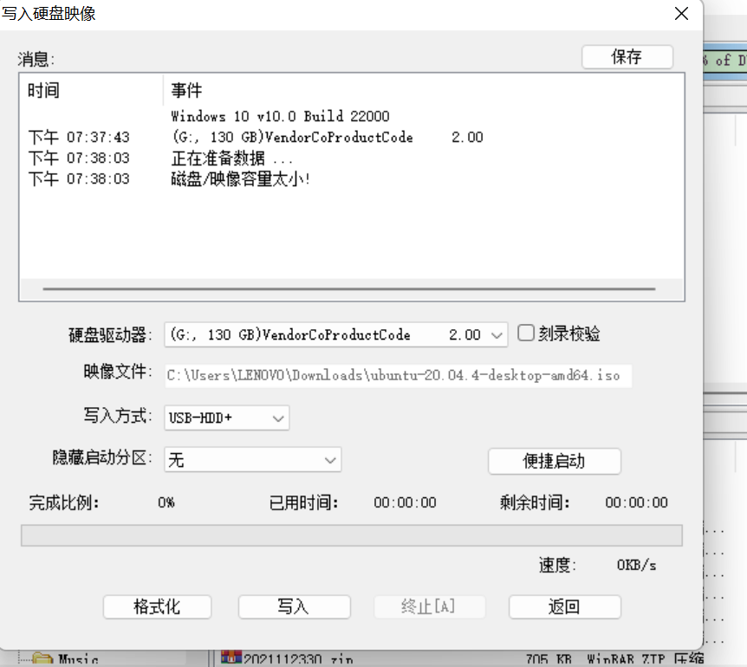

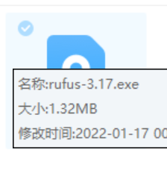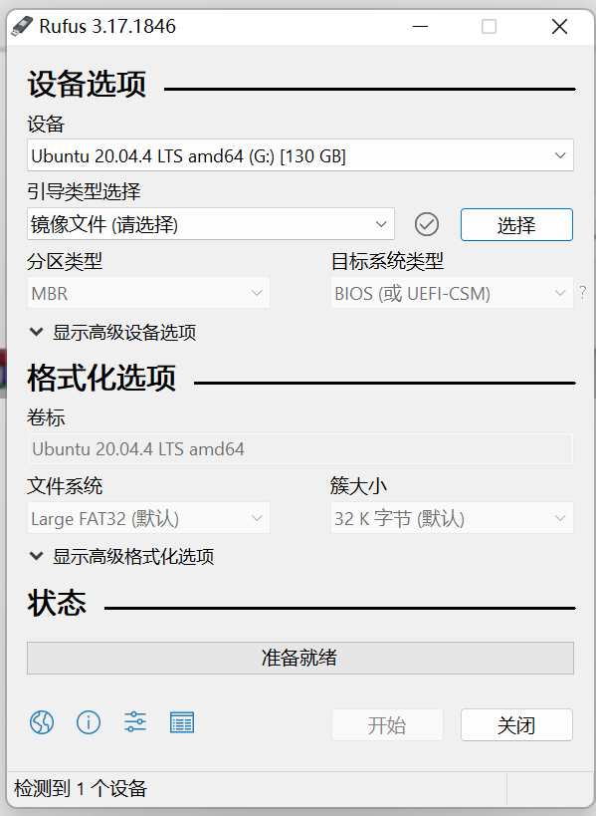

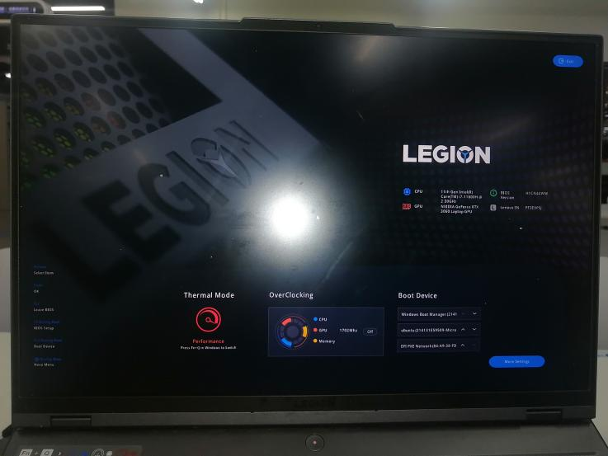第三步，到BIOS进行设置（按F2进入），先到more settings 里把secure boot关掉，然后把U盘作为启动项（这里有一个多余的启动项，进入会报错，不过一遍报错换一个即可）

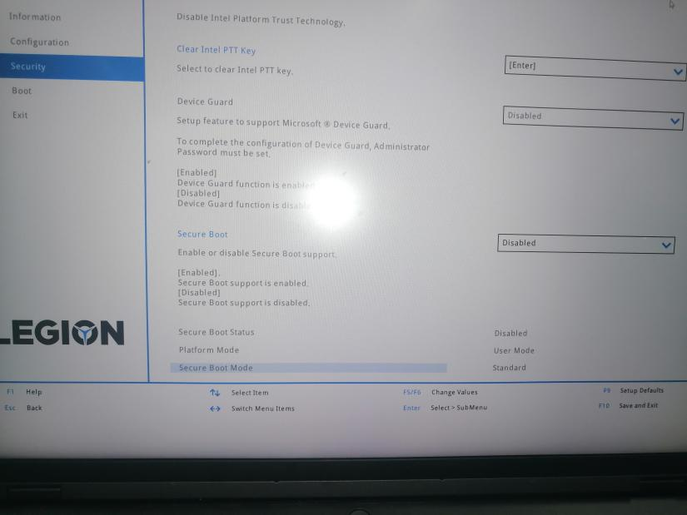第四步，安装配置，这里我没有拍照（因为已经安装好了，再安装一遍会比较麻烦），大体就是直接有中文就选中文，对于文字报错的问题倒是没有遇到，所以也就没有太多设置

第五步，换源，到网上找的一些教程用微端用起来容易出错，因此直接到设置里找“关于”-“软件更新”直接换源会更快一点